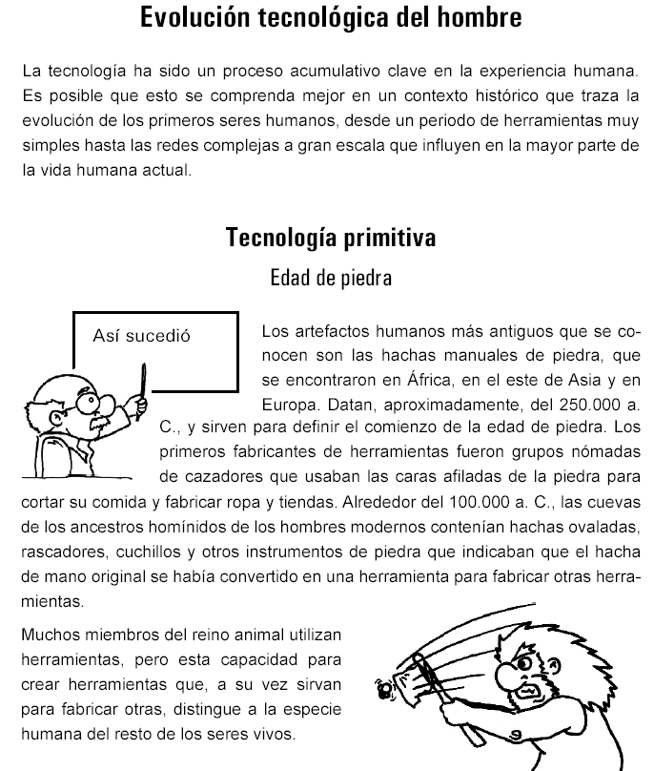
ACTIVIDAD No 6 GRADO 6° 2DO PERIDO TECNOLOGIA EPOCAS DE LA TECNOLOGIA

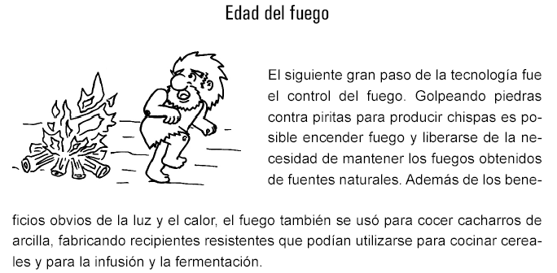
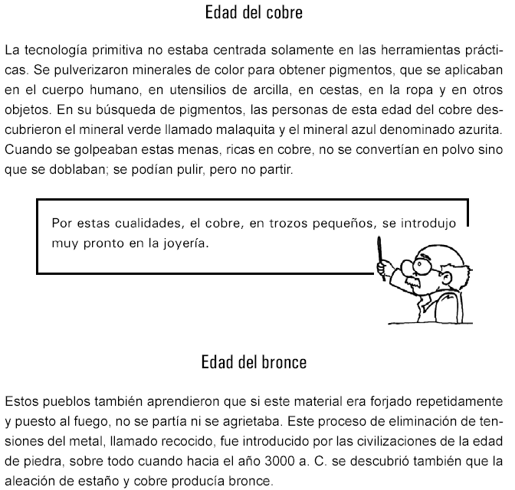
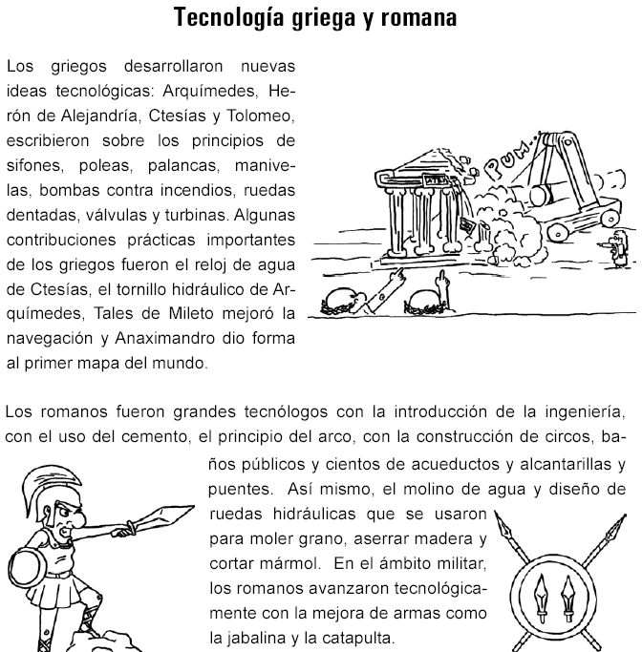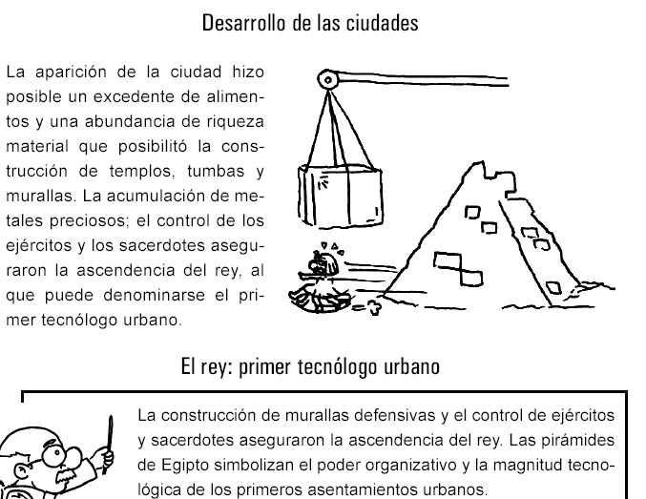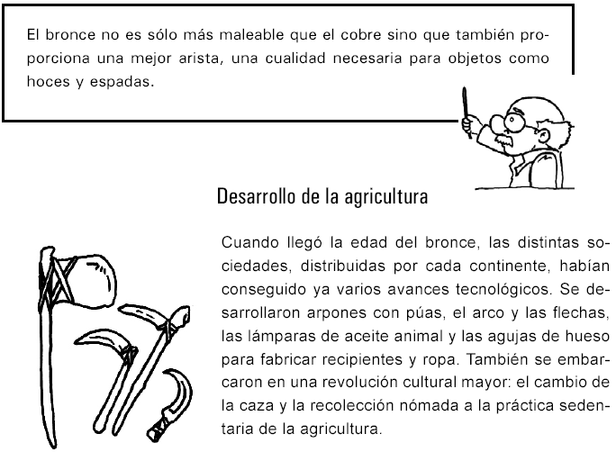

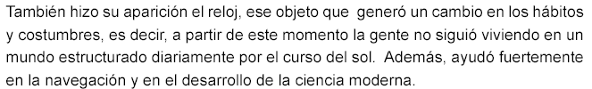
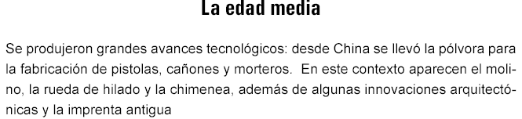
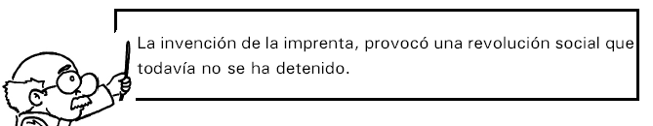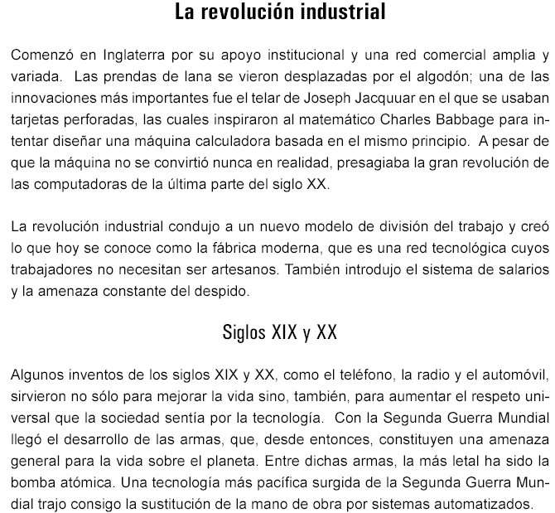
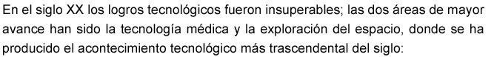

LA EDAD MODERNA: Es la época comprendida entre el año 1.500 y 1.750. En esta época en Europa se recopilaron el conjunto de adelantos técnicos dispersos de otras civilizaciones, favoreciendo la utilización de una serie de inventos claves que facilitaron la mecanización.
Es la época de la Revolución Científica. En ella vivieron personajes muy importantes como Leonardo Da Vinci, Copernico, Galileo, Newton, Cervantes y Lutero.
Es uno de los periodos más brillantes de la historia, pues, además de las grandes realizaciones mecánicas, se cultivaron todas las ramas del saber. Leonardo Da Vinci recapituló la tecnología de los artesanos e ingenieros militares que le precedieron e hizo gala de una gran percepción científica e inventiva. Realizó las primeras observaciones científicas del vuelo de las aves, proyectó y construyó una máquina de volar, ideó el primer paracaídas, inventó la bobinadora de seda y el reloj despertador, la carretilla de mano, el quinqué, unas botas de agua, el rodamiento a bolas de antifricción, el sistema de articulación universal, la transmisión por cuerdas o por correas, las cadenas de eslabones, los engranajes cónicos y los tornillos sin fin, el torno de movimiento continuo y muchos otros más.
Galileo fue uno de los impulsores de la ciencia tal y como hoy la conocemos, dedicándose por entero a la ciencia en general y a la astronomía en particular, mejorando el telescopio, realizando muchas observaciones astronómicas o desarrollando las leyes del movimiento. En 1642 muere Galileo, poco antes del nacimiento del científico más importante de la historia: Newton. Newton estableció las bases de la mecánica clásica, la ley de la gravitación universa, indagó la naturaleza de la luz y desarrolló el cálculo matemático.

